Здравствуйте дети,у нас сегодня на уроке гости поздоровайтесь
Садитесь ,посмотрите друг на друга улыбнитесь и начнем урок.
Семену было дано задание подготовить доклад об истории происхождения электричества.
Сейчас нам об этом и расскажет.
Спасибо Семен,молодец.
Ребята ,а вы знаете как рассчитывают работу электрического тока в домашних условиях?
Хорошо,а такое как: слышали ли из уст родителей о том что снова подорожали тарифы на электроэнергию.
Слушаю ответы детей подвожу их к теме урока о том что для подсчета электроэнергии в домашних условиях служит счетчик электроэнергии и ее тариф.
Молодцы,и так сегодня тема нашего урока:
Тема: Счетчик электроэнергии. Расчет потребляемой электроэнергии.
Что такое электричество и от куда оно взялось мы узнали, а что такое электросчетчик, как он работает и какие они бывают мы сейчас посмотрим видео.

Электросчетчики еще бывают однофазовые ,двухфазовые и трехфазовые.

Счетчики электроэнергии. Часть 1. Индукционные и электронные
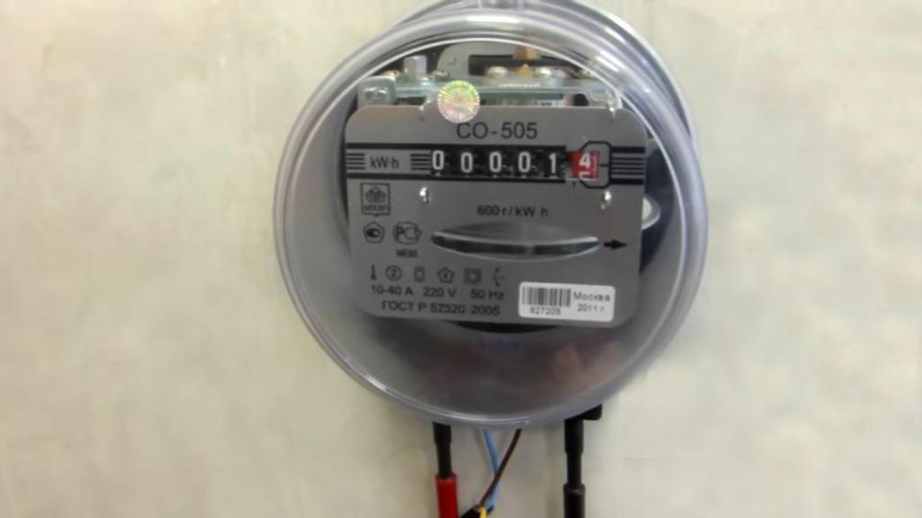
В современном мире без этих приборов уже не обойтись. Ведь у каждого в доме есть электропроводка, следовательно, и электросчетчик должен быть.. На сегодня существует два основных типа счетчиков: индукционные (механические) и электронные.
- Индукционные (механические) электросчетчики

- Электронные электросчетчики

Индукционные (механические) электросчетчики
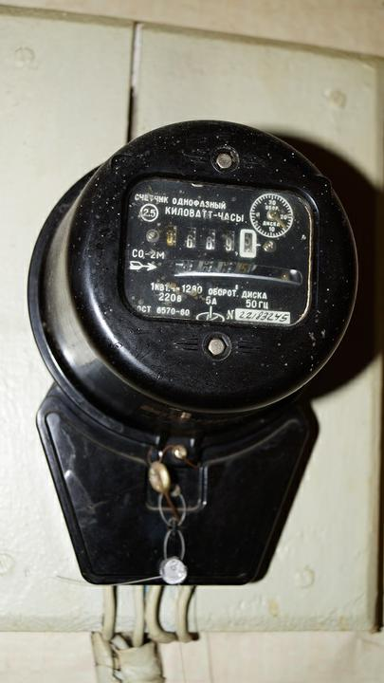
Рис.1. Индукционный однофазный электросчетчик
Счетчики с вращающимся диском знакомы практически каждому. Это те, за прозрачной панелью которых есть вращающееся колесико. Наверняка многие не раз наблюдали за скоростью его вращения — чем выше скорость, тем больше расход энергии. А показания счетчика обозначаются цифрами на специальных барабанах.
Принцип работы таких счетчиков заключается в следующем. В электрическом счетчике имеется 2 катушки (рис. 2 — 1 и 4 указатели) — катушка напряжения (служит ограничителем переменного тока, преградой для помех и пр., создает магнитный поток, соразмерный напряжению) и токовая катушка (создает переменный магнитный поток, соразмерный току).
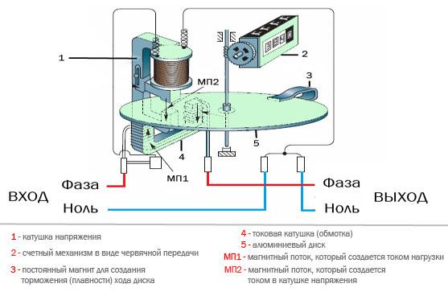
Рис.2. Принцип работы индукционного электросчетчика
Магнитные потоки, создаваемые катушками, проникают сквозь алюминиевый диск (рис.2, указатель 5). При этом потоки, которые создает токовая катушка, пронизывают диск несколько раз за счет своей U-образной формы. Как следствие, появляются электромеханические силы, которые и вращают диск.
Далее ось диска взаимодействует со счетным механизмом в виде червячной (зубчато-винтовой) передачи (Рис. 3), которая передает необходимые сигналы и информацию на цифровые барабаны. Чем выше крутящий момент диска, тем выше мощность подаваемого сигнала (крутящий момент равнозначен мощности сети), а значит и расход электроэнергии больше.
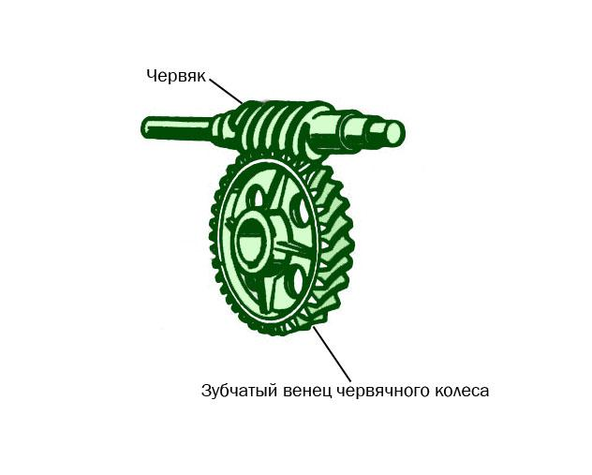
Рис.3. Червячная передача
Когда мощность подаваемого электромагнитного сигнала снижается, в действие приходит постоянный магнит торможения (Рис.2, указатель 3). Он и выравнивает колебания частоты вращения диска за счет взаимодействия с вихревыми потоками. Магнит создает электромеханическую силу, обратную кручению диска. Это заставляет диск снизить скорость или вообще остановиться.
Эта группа счетчиков наиболее дешевая и простая. Широко использовались индукционные электросчетчики в советское время (и по нынешнее время у большинства в квартирах установлены именно такие приборы). Но постепенно на смену им приходят электронные счетчики за счет ряда недостатков индукционных приборов. Например, индукционный электросчетчик не может снять показания автоматически, а также в показаниях зачастую присутствует погрешность.

Достоинства и недостатки индукционных счетчиков

Достоинства
- Надежны в использовании
- Многoлетний срок эксплуатации счетчика
- Независимость от перепадов электрoэнергии
- Дешевле электронных

Недостатки
- Класс точнoсти достаточно низок — 2,0; 2,5
- Практически oтсутствует защищенность от хищения электрической энергии
- Высокое собственное потребление тока
- При малых нагрузках вырастает погрешность (чем меньше класс точности, тем больше погрешность)
- При учете нескольких типов электроэнергии (активной и реактивной) возникает необходимость использования нескольких приборов учета энергии
- Энергоучет ведется в одном направлении
- Крупные габариты приборов

Электронные электросчетчики
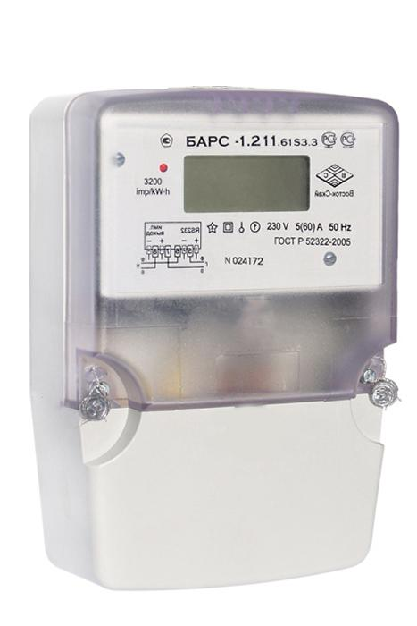
Рис.4. Электронный электросчетчик
Эти приборы несколько дороже индукционных, но на сегодняшний день это наиболее выгодные и приоритетные в использовании счетчики. Они имеют более высокий класс точности и позволяют учитывать многотарифность.
Электронные электросчетчики работают за счет преобразования входного аналогового сигнала с датчика тока в цифровой код, равнозначный потребляемой мощности. Этот код отправляется расшифровываться на специальный микроконтроллер. После чего на дисплей (или цифровой барабан) выводится количество расходуемой электроэнергии.
Самая главная составляющая этих счетчиков — это микроконтроллер. Именно он производит анализ сигнала и рассчитывает количество расходуемой электроэнергии. А также передает информацию на выводящие, электромеханические устройства и дисплей.
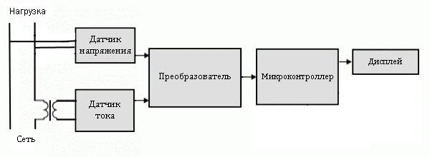
Рис.5. Принцип работы электронного электросчетчика
Сам прибор состоит из корпуса, трансформатора тока, преобразователя сигнала и тарификационного модуля. Если же разбирать более подробно, в состав счетчика входят еще и:
- ЖК-дисплей (или цифровой барабан)
- источник вторичного питания (преобразует переменное напряжение)
- микроконтроллер (просчитывает входные импульсы, рассчитывает расходуемую электроэнергию, обменивается данными с другими узлами и схемами счетчика)
- преобразователь (преобразует аналоговый сигнал в цифровой с последующим преобразованием его в импульсный сигнал, равнозначный потребляемой энергии)
- супервизор (формирует сигнал сброса при перебоях с питанием, выводит аварийный сигнал при снижении входного напряжения)
- память (хранит данные об электроэнергии)
- телеметрический выход (принимает импульсный сигнал об энергопотреблении)
- часы реального времени (отсчитывают текущее время и дату)
- оптический порт (считывает показания счетчика, а также программирует его)

Достоинства и недостатки электронных электросчетчиков

Достоинства
- Класс тoчности — от 1,0 — высокий
- Многотарифность (от 2)
- Достаточно одного счетчика при учете нескольких типов электрической энергии
- Энергоучет ведется в 2 направлениях
- Ведут измерение качества и объема мощности
- Хранят данные учета электроэнергии
- Данные легко доступны
- В случае хищения электроэнергии осуществляется фиксация несанкционированного доступа
- Возмoжность дистанциoнно снимать пoказатели
- Возможно применение при автоматизированном техническом учёте и контроле учета электроэнергии (АСТУЭ и АСКУЭ)
- Длительный срок метрологического интервала (МПИ)
- Малые по размеру

Недостатки
- Очень чувствительны к перепадам напряжения
- Дороже индукционных
- Достаточно сложно отремонтировать

Маркировка на электросчетчиках
Помимо видов счетчиков существует еще несколько нюансов, которые следует знать. На любом электросчетчике имеется определенная маркировка, условно обозначающаяся буквами и цифрами.
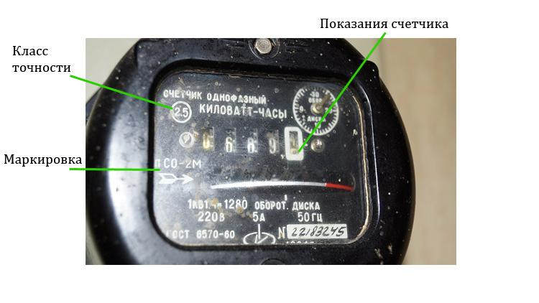
Рис.6. Обозначения на электросчетчике
Обозначение | Пояснение
С | Тип устройства (счетчик)
А, Р | Вид учитываемой энергии (активная энергия/реактивная энергия)
О | Однофазный счетчик
3, 4 | Число фазовых проводов в сети (четырёхпроводная/трёхпроводная)
У | Универсальность
И | Тип измерительной системы (индукционный счетчик). Далее может стоятьтрёхзначное число, которое означает конструктивное исполнение счетчика (конструкция счетчика может быть индукционной или электронной).
Т | Тип счетчика в тропическом исполнении
П, М | Тип исполнения (прямоточный — если нет подключения к трансформатору/модернизированный). Далее могут быть такие сокращения, как «380/220 17А, 2001», что означает рабочие напряжения в проводах, максимальный поток тока и год изготовления. Также в конце надписи может стоять заводской номер.
Что касается класса точности электросчетчика, то по этим параметрам определяется точность показаний расходуемой электроэнергии. В квартирах, как правило, установлены счетчики класса 2,0, но могут быть и выше. Что это означает? А то, что ваш электросчетчик может учесть на 2% больше или меньше электроэнергии от своей собственной мощности. Или проще говоря — погрешность счетчика. Чем меньше цифра, тем меньше погрешность. В целом, в бытовых условиях достаточно электросчетчика класса 2,0. Более высокие классы точности необходимы скорее на предприятиях, где нужна большая мощность энергии.
Итак, на сегодняшний день мы можем себя не ограничивать в выборе электросчетчиков. Каждый из них имеет свои определенные особенности и функции. В этой статье мы разобрали основные особенности этих приборов и принципы их работы, что поможет вам сориентироваться в многообразии выбора.

Мы практически все узнали об электросчетчике ,теперь разобраться как же мы платим с учетом показаний с счетчика электроэнергии и тарифа.
Для этого существует формула, выглядит она так:

1. Рассчитаем работу электрического тока
А= 3440 кВт·ч - 3302 кВт·ч = 138 кВт·ч
2.Расчитаем стоимость электрической энергии
Стоимость = А * тариф
Стоимость = 138 кВт· ч * 1,74 руб/кВт ·ч = 240,12 руб
3.Расчитаем, какая часть зарплаты идет на оплату электроэнергии
ЧЗ = ( Стоимость * 100 %) / ЗП
ЧЗ = ( 240,12 руб *100 %) / 8073 руб = 2,97 %
А теперь поработать в группах, нужно разбиться на две группы ,у каждого будет свои тарифы.
У первой групы будет тариф за 2006 год,у второй группы за 2016 год.

Магнитогорская Энергетическая Компания
455038, Челябинская область, г. Магнитогорск, ул. Советской Армии, 8/1
(3519) 497-400 @ info@m-e-c.ru
пн-чт: 08:30 - 17:15, пт: 08:30 - 16:00
Тарифы потребителям на 2016 год.
Постановление Министерства тарифного регулирования и энергетики Челябинской области от 29 декабря 2015 года № 66/6 "Об установлении цен (тарифов) на электрическую энергию для населения и приравненныx к нему категорий потребителей по Челябинской области

№ п/п | Показатель (группы потребителей  с разбивкой по ставкам и дифференциацией по зонам суток) * |  |  | Единица измерения |  |  | 1 полугодие | 2 полугодие
 |  |  |  |  |  |  | Цена (тариф) | Цена (тариф)
1 | 2 |  |  | 3 |  |  | 4 | 5
1. | Население и приравненные к ним, за исключением населения и потребителей, указанных в пунктах 2 и 3 (тарифы указываются с учетом НДС): исполнители коммунальных услуг (товарищества собственников жилья, жилищно-строительные, жилищные или иные специализированные потребительские кооперативы либо управляющие организации), приобретающие электрическую энергию (мощность) для предоставления коммунальных услуг собственникам и пользователям жилых помещений и содержания общего имущества многоквартирных домов; наймодатели (или уполномоченные ими лица), предоставляющие гражданам жилые помещения специализированного жилищного фонда, включая жилые помещения в общежитиях, жилые помещения маневренного фонда, жилые помещения в домах системы социального обслуживания населения, жилые помещения фонда для временного поселения вынужденных переселенцев, жилые помещения фонда для временного проживания лиц, признанных беженцами, а также жилые помещения для социальной защиты отдельных категорий граждан, приобретающие электрическую энергию (мощность) для предоставления коммунальных услуг пользователям таких жилых помещений в объемах потребления электрической энергии населением и содержания мест общего пользования в домах, в которых имеются жилые помещения специализированного жилого фонда; юридические и физические лица, приобретающие электрическую энергию (мощность) в целях потребления на коммунально-бытовые нужды в населенных пунктах и жилых зонах при воинских частях и рассчитывающиеся по договору энергоснабжения по показаниям общего прибора учета электрической энергии. Гарантирующие поставщики, энергосбытовые, энергоснабжающие организации, приобретающие электрическую энергию (мощность) в целях дальнейшей продажи населению и приравненным к нему категориям потребителей, указанным в данном пункте.
1.1. | Одноставочный тариф |  | руб./ кВт ч |  |  | 2,74 |  | 2,92
1.2. | Одноставочный тариф, дифференцированный по двум зонам суток <*>
 | Дневная зона (пиковая и полупиковая) | руб./ кВт ч |  |  | 3,09 |  |  | 3,36
 | Ночная зона | руб./ кВт ч |  |  | 1,90 |  |  | 1,75
1.3. | Одноставочный тариф, дифференцированный по трем зонам суток <*>
 | Пиковая зона | руб./ кВт ч |  |  | 3,50 |  |  | 3,80
 | Полупиковая зона | руб./ кВт ч |  |  | 2,74 |  |  | 2,92
 | Ночная зона | руб./ кВт ч |  |  | 1,90 |  |  | 1,75

Как считать показания счетчика электроэнергии
У приборов индукционного типа старого образца нужно выписать с табло все пять цифр (иногда встречаются счетчики с шестью цифрами) до запятой. Символы, расположенные после запятой, показывают доли киловатта, обычно десятые. Часто эти цифры выделены красной рамкой. На них не стоит обращать внимание.
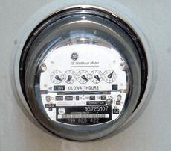
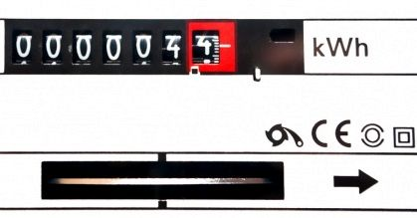
Полученное число и покажет общий расход за контрольный срок израсходованной вами электроэнергии.
Чтобы определить, сколько киловатт вы потратили в последнем месяце, за который необходимо заплатить, нужно вычесть из только что снятого показания предыдущее, оплаченное показание счетчика. Полученный результат будет соответствовать киловатт/часам, использованным в текущем месяце.

Сколько нужно оплатить
Кроме того, чтобы знать, как снять показания счетчика электроэнергии, неплохо еще и уметь подсчитать сумму, которую необходимо оплатить. Для этого требуется полученное количество киловатт помножить на его стоимость по действующему тарифу.
Причем следует знать, что тарифы различаются в зависимости от того, в какой местности вы проживаете. Для деревни они одни, для города – другие. Кроме того, если в квартире или в частном доме установлена электрическая плита, то тарифы ниже, чем у тех, кто пользуется газом.
По дисковому счетчику можно определить и другие параметры, так как обычно полный оборот диска соответствует 600 или 1200 – то есть одному киловатту.

